**clesun_payment使用说明**

# **参数配置**

## 1.1配置payment_project

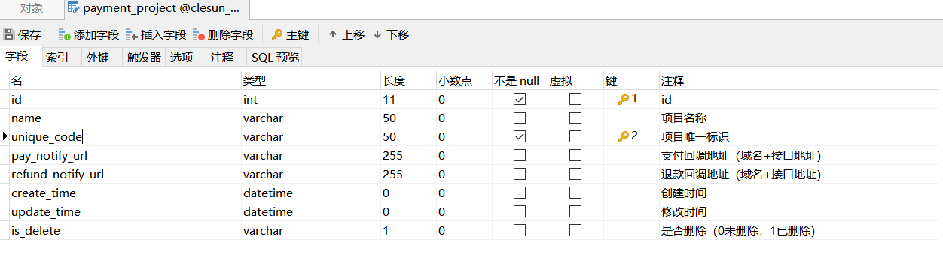

**\*** 若未配置支付回调、退款回调，则不通知调起方请求结果

### 1.1.1支付回调入参

|  |  |  |
| --- | --- | --- |
| **参数名** | **变量** | **类型** |
| 支付第三方付款流水 | receivableNo | String |
| 支付参数 | payParam | Object |
| 商户订单号 | obj.sn | String |
| 项目唯一标识 | obj.uniqueCode | String |
| 支付金额 | obj.amount | String |
| 商品描述 | obj.description | String |
| 支付方式 | obj.paymentMethodEnum | String |
| 调起方式 | obj.paymentClientEnum | String |

### **1.1.2退款回调入参**

|  |  |  |
| --- | --- | --- |
| **参数名** | **变量** | **类型** |
| 是否已退款 | isRefund | Boolean |
| 退款失败原因 | errorMessage | String |
| 退款参数 | refundParam | Object |
| 项目唯一标识 | obj.uniqueCode | String |
| 商户订单号 | obj.sn | String |
| 支付第三方付款流水 | obj.receivableNo | String |
| 订单总金额 | obj.total | String |
| 退款金额 | obj.refund | String |
| 退款理由 | obj.reason | String |
| 支付方式 | obj.paymentMethodEnum | String |
| 调起方式 | obj.paymentClientEnum | String |

## 1.2配置payment_setting

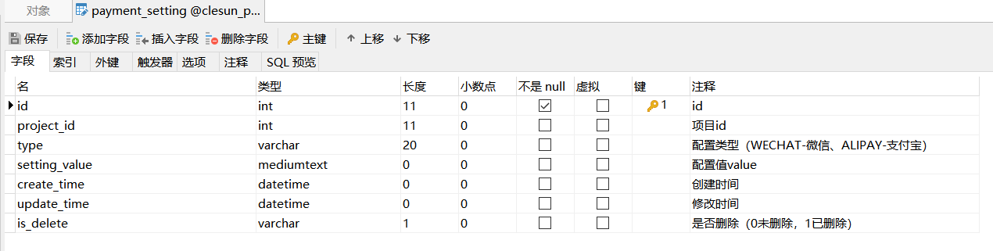

### 1.2.1微信JSON

{  
    **"mchId"**:**"1626870395"**,  
    **"apiclient_key"**:**"/data/program/crt/lili-wechatpay/apiclient_key.pem"**,  
    **"serialNumber"**:**"3DE7B0B59D986718F6AE9F1AB789ADE21E2F8366"**,  
    **"apiKey3"**:**"BeiJingClesunRjUvRj4UvRTQu5RTQuR"**,  
    **"serviceAppId"**:**"ww00ef175f6f71bce2"**,  
    **"apiclient_cert_pem"**:**"/data/program/crt/lili-wechatpay/apiclient_cert.pem"**,  
    **"apiclient_cert_p12"**:**"/data/program/crt/lili-wechatpay/apiclient_cert.p12"**,  
    **"appId"**:**"wxd97c1e1ebf47f976"**  
}

### 1.2.2支付宝JSON

{  
    **"privateKey"**:**""**,  
    **"alipayPublicCertPath"**:**"/data/program/crt/lili-alipay/alipayCertPublicKey_RSA2.crt"**,  
    **"certPath"**:**"/data/program/crt/lili-alipay/appCertPublicKey_2021000120602458.crt"**,  
    **"appId"**:**"2021000120602458"**,  
    **"rootCertPath"**:**"/data/program/crt/lili-alipay/alipayRootCert.crt"**  
}

# **微信支付**

## 2.1 Native支付

### 2.1.1业务流程图

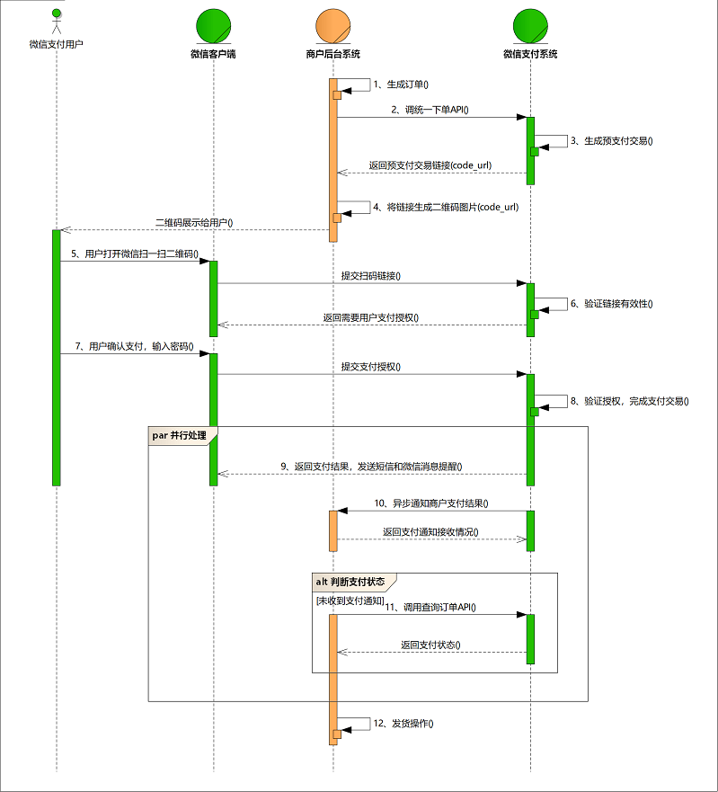

### 2.1.2 接口调用

#### 2.1.2.1 支付

|  |  |  |  |  |
| --- | --- | --- | --- | --- |
| **获取支付二维码链接** | | | | |
| **描述** | 调起方根据参数请求微信Native支付，微信后台系统返回链接参数code_url，商户后台系统将code_url值生成二维码图片，用户使用微信客户端扫码后发起支付。 | | | |
| **接口名称** | pay | | | |
| **参数** | **参数名称** | **释义** | | **备注** |
| sn | 商户订单号 | |  |
| uniqueCode | 项目唯一标识 | |  |
| amount | 支付金额 | |  |
| description | 商品描述 | |  |
| paymentMethodEnum | 支付方式 | | WECHAT：微信  ALIPAY：支付宝 |
| paymentClientEnum | 调起方式 | | APP：app支付  NATIVE：展示二维码扫描支付 |
| **返回值** | **结果集** | | **释义备注** | |
| code | | 状态码 | |
| msg | | 消息 | |
| timestamp | | 时间戳 | |
| data | | 数据集 | |
| **URL示例** | http://39.105.176.120:8110/payment/cashier/pay?amount=0.01&description=牙膏paymentClientEnum=NATIVE&paymentMethodEnum=WECHAT&sn=123456789&uniqueCode=promotion | | | |
| **返回示例** | {  "code": 0,  "msg": "响应成功",  "timestamp": 1676012791925,  "data": "weixin://wxpay/bizpayurl?pr=m9r9j58zz"  } | | | |
|  |  | | | |

#### 2.1.2.2 退款

|  |  |  |  |  |
| --- | --- | --- | --- | --- |
| **申请退款** | | | | |
| **描述** | 当交易发生之后一年内，由于买家或者卖家的原因需要退款时，卖家可以通过退款接口将支付金额退还给买家，微信支付将在收到退款请求并且验证成功之后，将支付款按原路退还至买家账号上。 | | | |
| **接口名称** | refund | | | |
| **参数** | **参数名称** | **释义** | | **备注** |
| receivableNo | 支付第三方付款流水 | |  |
| total | 订单总金额 | |  |
| sn | 商户订单号 | |  |
| uniqueCode | 项目唯一标识 | |  |
| refund | 退款金额 | |  |
| reason | 退款理由 | |  |
| paymentMethodEnum | 支付方式 | | WECHAT：微信  ALIPAY：支付宝 |
| paymentClientEnum | 调起方式 | | APP：app支付  NATIVE：展示二维码扫描支付 |
| **返回值** | **结果集** | | **释义备注** | |
| code | | 状态码 | |
| msg | | 消息 | |
| timestamp | | 时间戳 | |
| data | | 数据集 | |
| **URL示例** | http://39.105.176.120:8110/payment/cashierRefund/refund?paymentClientEnum=NATIVE&paymentMethodEnum=WECHAT&receivableNo=4200001760202302100488270504&reason=无库存&refund=0.01&sn=123456789&total=0.01&uniqueCode=promotion | | | |
| **返回示例** | {  "code": 0,  "msg": "退款申请成功",  "timestamp": 1676012837088,  "data": null  } | | | |
|  |  | | | |

# **支付宝支付**